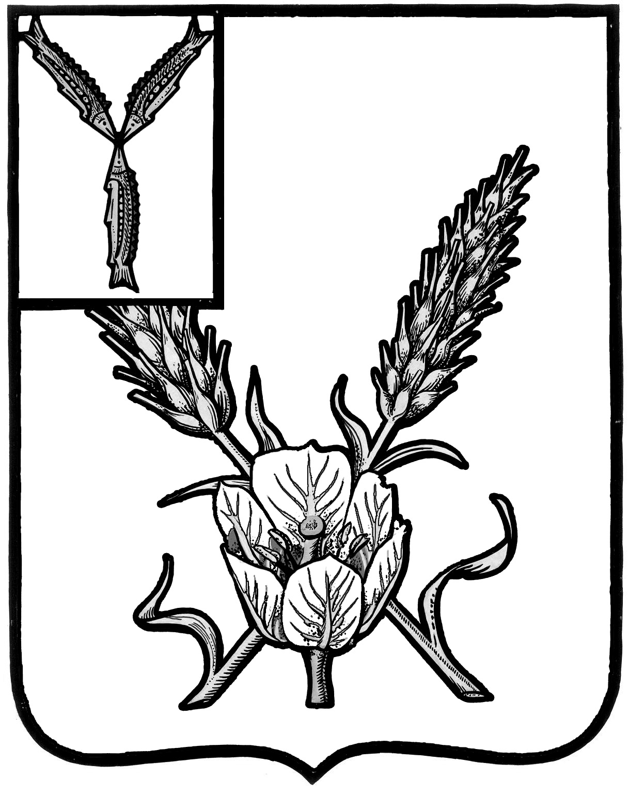

АДМИНИСТРАЦИЯ
КРАСНОКУТСКОГО МУНИЦИПАЛЬНОГО РАЙОНА
САРАТОВСКОЙ ОБЛАСТИ

П О С Т А Н О В Л Е Н И Е

от 20.05.2020 года № 387

г. Красный Кут

О временной отсрочке и временном освобождении
от уплаты арендных платежей субъектами малого
и среднего предпринимательства по договорам
аренды муниципального имущества Краснокутского муниципального района Саратовской области

На основании Федерального закона от 24 июля 2007 г. № 209-ФЗ «О развитии малого и среднего предпринимательства в Российской Федерации», Закона Саратовской области от 3 декабря 2009 г. № 201-ЗСО «О развитии малого и среднего предпринимательства в Саратовской области», распоряжения Правительства Российской Федерации от 19 марта 2020 г. № 670-р, руководствуясь Уставом Краснокутского муниципального района Саратовской области, администрация Краснокутского муниципального района Саратовской области ПОСТАНОВЛЯЕТ:
- Предоставить субъектам малого и среднего предпринимательства (далее – субъекты МСП), включенным в единый реестр субъектов малого и среднего предпринимательства, арендующим муниципальное имущество Краснокутского муниципального района Саратовской области, с 18 марта 2020 года до 1 октября 2020 года отсрочку по уплате арендной платы, предусмотренной в 2020 году, и ее уплату равными частями в сроки, предусмотренные договором аренды в 2021 году, или на иных условиях, предложенных арендатором, по согласию сторон.
2. Субъектов МСП, арендующих муниципальное имущество Краснокутского муниципального района, доступ к которому ограничен (запрещен) в связи с угрозой распространения новой коронавирусной инфекции на основании постановления Правительства Саратовской области, (далее – ограничительные мероприятия) освободить от уплаты арендных платежей, предусмотренных соответствующим договором аренды, на период ограничительных мероприятий.
3. Отделу земельных и имущественных отношений комитета сельского хозяйства администрации Краснокутского муниципального района:
- уведомить арендаторов- субъектов МСП о возможности заключения дополнительных соглашений в соответствии с п. 1 настоящего постановления;
- заключить дополнительные соглашения, в соответствии с п.1, настоящего постановления в течении 3-х рабочих дней со дня обращения субъектов МСП;
- приостановить начисление субъектам МСП арендной платы на период ограничительных мероприятий, указанных в п. 2 настоящего постановления.
4. Настоящее постановление вступает в законную силу с момента его официального опубликования.
5. Контроль за исполнением настоящего постановления возложить на председателя комитета сельского хозяйства администрации Краснокутского муниципального района А.М. Демяненко.

Глава Краснокутского
муниципального района Д.А. Уполовников

